MAT 7. RAZRED (četrtek, 28. 5. 2020)

Rešitve nalog: SDZ (4. del), str. 43/ 1.a
str. 44/ 3.a
str. 45/ 5.a
str. 46/ 6.a

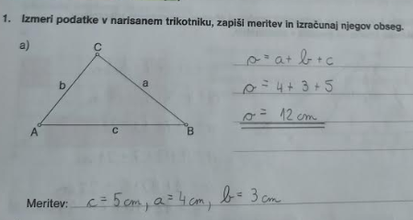

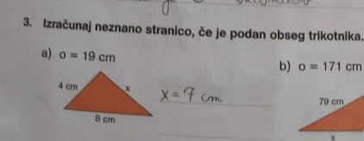

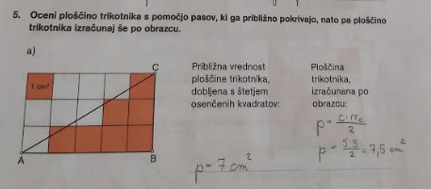

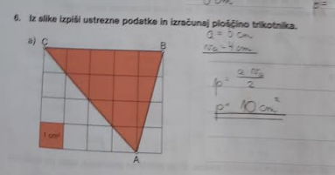

UTRJEVANJE UČNE SNOVI: OBSEG IN PLOŠČINA TRIKOTNIKA

Učenci, spoznali ste, kako izračunamo obseg in ploščino trikotnika.
Ob različnih nalogah iz obsega in ploščine boste vaše znanje utrdili.
Še prej pa boste spoznali, kako izračunamo obseg in ploščino pravokotnega trikotnika ter kako iz ploščine izračunamo stranico $c$ ali $v_{c}.$

Zapiši si naslednji nalogi:
1. Izračunaj ploščino pravokotnega trikotnika s katetama $a=6 cm$ in $b=2 cm.$
Ker je pravokotni trikotnik s katetama a in b ploščinsko enak polovici pravokotnika z dolžino a in širino b, velja obrazec za računanje ploščine pravokotnega trikotnika:

$p=\frac{1}{2}∙a∙b=\frac{a∙b}{2}$ a, b – kateti (lahko pa kateti
označimo tudi s $k_{1}$ in $k_{2}$)
$$p=\frac{a∙b}{2}$$

$$p=\frac{6∙2}{2}$$
$$p=6 {cm}^{2}$$

$$a=6 cm$$
$$b=2 cm$$
$$p=?$$

Skica:
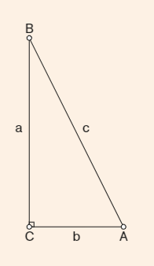

2. Ploščina trikotnika meri $22 {dm}^{2},$ stranica $b$ pa $8 dm.$ Izračunaj dolžino $v_{b}?$
$$p=\frac{b∙v_{b}}{2}$$
$$2∙p=b∙v_{b}$$
$$b∙v_{b}=2∙p$$
$$8∙v_{b}=2∙22$$
$$8∙v_{b}=44$$
$v_{b}=44 :8$
$v_{b}=\frac{44}{8}$
$v_{b}=5\frac{4}{8}$
$v_{b}=5\frac{1}{2} dm$

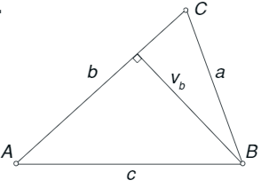

Reši naslednje naloge v SDZ (5. del), str. 47/ 8
str. 48, 49/ 11 (1. in 2. trikotnik)
str. 50, 51/ 14 (1. trikotnik)

